Neues Materialographie-Labor von Buehler auf dem Campus der University of Warwick in Großbritannien
Synergien dank enger Kooperation mit der Warwick Manufacturing Group
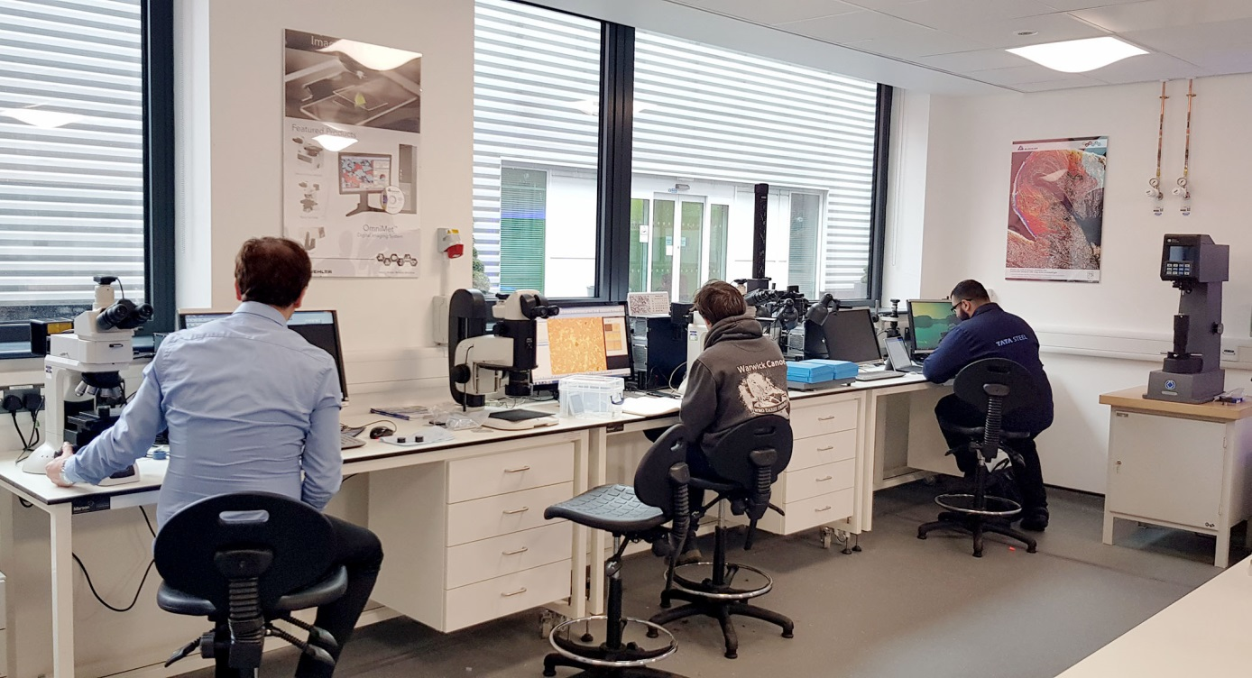
Das kürzlich eröffnete Solutions Centre von Buehler auf dem Campus der University of Warwick ist mit den neuesten Systemen zur Probenvorbereitung und Materialcharakterisierung ausgestattet. © Buehler
Esslingen, Juni 2019 – Buehler ITW Test & Measurement, ein führender Hersteller von Geräten, Verbrauchsmaterial und Zubehör für die Materialographie und Materialanalyse, hat in Kooperation mit der auf dem Campus der University of Warwick ansässigen Warwick Manufacturing Group (WMG) ein neues europäisches Solutions Centre eröffnet. Es ist Teil des Materials Engineering Centre der WMG, die mit über 600 Mitarbeitern enge Beziehungen zu weltweit über 1000 Unternehmen unterhält und mehr als 1800 KMU Unterstützung über spezielle Programme anbietet. Ein Ziel des neuen Solutions Centers ist die Förderung der akademischen und industriellen Forschung in Bereichen wie additive Fertigung, Speicherung von Energie, Be- und Verarbeitung von Metall- und Verbundwerkstoffen sowie Fügetechnologien.
Das neue Labor verfügt über modernste Systeme zur Probenvorbereitung in der Materialographie einschließlich diverser Abrasiv- und Präzisionstrenngeräte sowie Schleif- und Poliergeräte bis hin zu einer Spektralanalyse für die chemische Charakterisierung von Materialien. Zur weiteren Ausstattung gehören neueste Härteprüfmaschinen von Buehler mit unterschiedlichen Automatisierungsgraden und Anwendungsbereichen sowie Mikroskope von Nikon, die sich in Verbindung mit der Buehler-eigenen Bildanalysesoftware ideal für materialographische Analysen eignen.
Dazu Dr. Evans Mogire, Buehlers europäischer Technik- und Laborleiter: „Mit dem neuen Solutions Centre können wir jetzt noch besser auf komplexe Kundenanwendungen oder technische Anfragen zu materialographischen Themen eingehen. Darüber hinaus bietet es uns komfortable Möglichkeiten zur Durchführung und Ausrichtung von Seminaren und Schulungen zu diesem Themenkreis. Die Zusammenarbeit mit WMG ist dabei eine Win-Win-Beziehung, die den örtlichen Materialwissenschaftlern ebenso wie Bühler hervorragende Möglichkeiten bietet, um neueste Technologien zur Charakterisierung von Metall-, Polymer-, Keramik- und Verbundwerkstoffen zu nutzen.“
Und Paul Johnson, Technical Services Manager von WMG, fügte hinzu: „Dieses hervorragend ausgestattete Labor für die Materialographie bietet eine wertvolle Ressource für die gesamte Gruppe. Sie gibt uns die Möglichkeit, in diesem Bereich mit einem führenden Entwickler, Hersteller und Lieferanten zusammenzuarbeiten, der stets modernste, bestens gewartete Geräte vorhält, während Bühler durch die Arbeit mit neuesten von uns entwickelten Materialien Erfahrungen für die Weiterentwicklung seiner Produktpalette sammeln kann.“
Buehler – ITW Test & Measurement GmbH, Esslingen, ist seit 1936 ein führender Hersteller von Geräten, Verbrauchsmaterial und Zubehör für die Materialographie und Materialanalyse und bietet darüber hinaus ein umfangreiches Programm an Härteprüfern und Härteprüfungssystemen. Ein dichtes Netz von Niederlassungen und Händlern sichert Kunden professionelle Unterstützung und Service rund um den Globus. Das Buehler Solutions Centre in Esslingen sowie weitere Zentren dieser Art in Europa und der Welt bieten umfangreiche Hilfestellung bei allen Anwendungsfragen oder der Ausarbeitung reproduzierbarer Präparationsabläufe. Buehler ist Teil des Test and Measurement Segments der US-amerikanischen Illinois Tool Works (ITW) mit rund 100 dezentralisierten Geschäftseinheiten in 52 Ländern und rund 51.000 Mitarbeitern.
Weitere Informationen über das Produktangebot von Buehler ITW Test & Measurement GmbH sind unter https://www.buehler-met.de/ abrufbar.
Redaktioneller Kontakt und Belegexemplare:
Dr.-Ing. Jörg Wolters, Konsens PR GmbH & Co. KG,
Hans-Kudlich-Straße 25, D-64823 Groß-Umstadt – www.konsens.de
Tel.: +49 (0) 60 78 / 93 63 - 0, Fax: - 20, E-Mail: mail@konsens.de
Presseinformationen von Buehler mit Text sowie Bildern in druckfähiger Auflösung sind als Download verfügbar unter: www.konsens.de/buehler.html

